厦门市挥发性有机物污染防治企业自查表
企业名称： 厦门市国越包装工业有限公司 所属行业： 包装印刷 联系人： 林丽红 电话： 15159235668 自查日期：2025年9月30日
序号 | 自查内容 | 是否  符合（或不涉及） | 存在问题描述 | 自查  日期 | 自查人员签名 | 整改措施 | 整改完成日期 | 整改负责人签名 | 主管  签名
一、台账要求
 | 是否建立原辅材料台账，包含采购、使用消耗、库存结余情况 | 是 | 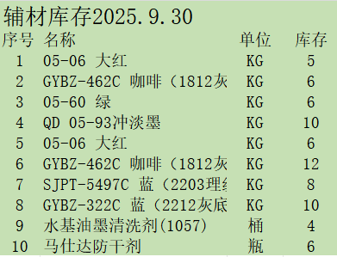 | 2025.9.30 | 胡佩琼 |  |  |  | 胡佩琼
 | 是否建立生产产品台账，包含产品名称、产量 | 是 | 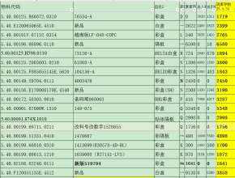 | 2025.9.30 | 胡佩琼 |  |  |  | 胡佩琼
 | 是否保存原辅材料成分说明书、检验报告 | 是 | 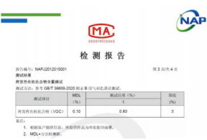 | 2025.9.30 | 胡佩琼 |  |  |  | 胡佩琼
 | 是否保存原辅材料送货单、购入发票等原始单据 | 是 | 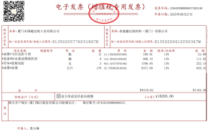 | 2025.9.30 | 林丽红 |  |  |  | 汤海根
 | 含VOCs的危险废物产生量、回收量、转移量、转移去向 | 是 | 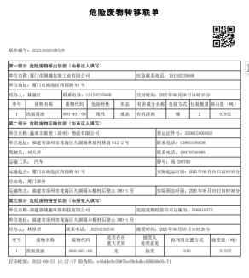 | 2025.9.30 | 汤海根 |  |  |  | 汤海根
 | 台账是否保存三年以上 | 是 |  | 2025.9.30 | 胡佩琼 |  |  |  | 胡佩琼
二、源头控制
 | 是否生产应淘汰类的产品 | 否 |  | 2025.9.30 | 汤海根 |  |  |  | 汤海根
 | 是否使用应淘汰类的生产装置 | 否 |  | 2025.9.30 | 汤海根 |  |  |  | 汤海根
三、密闭要求
 | 含VOCs的原料储存过程是否密闭 | 是 |  | 2025.9.30 | 汤海根 |  |  |  | 汤海根
 | 含VOCs的原料转移、输送过程是否密闭 | 是 | 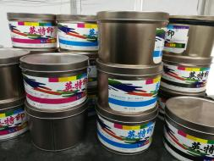 | 2025.9.30 | 汤海根 |  |  |  | 汤海根
 | 含VOCs的原料调制（预处理）过程是否密闭（如调漆间、调漆位置） | 是 |  | 2025.9.30 | 汤海根 |  |  |  | 汤海根
 | 含VOCs的原料投加、卸放过程是否密闭 | 是 |  | 2025.9.30 | 汤海根 |  |  |  | 汤海根
 | 含VOCs物料的反应、搅拌、混合过程是否密闭，产生的废气是否收集处理 | 是 |  | 2025.9.30 | 汤海根 |  |  |  | 汤海根
 | 含VOCs物料分离精制过程是否使用密闭设备，废气是否收集处理 | 是 |  | 2025.9.30 | 汤海根 |  |  |  | 汤海根
 | 含VOCs的中间产品储存过程是否密闭 | 是 |  | 2025.9.30 | 汤海根 |  |  |  | 汤海根
 | 含VOCs的中间产品转移、输送过程是否密闭 | 未涉及 |  | 2025.9.30 | 汤海根 |  |  |  | 汤海根
 | 含VOCs的中间产品投加过程是否密闭 | 未涉及 |  | 2025.9.30 | 汤海根 |  |  |  | 汤海根
 | 含VOCs的成品（产品）储存过程是否密闭 | 未涉及 |  | 2025.9.30 | 汤海根 |  |  |  | 汤海根
 | 含VOCs的成品（产品）转移、输送过程是否密闭 | 未涉及 |  | 2025.9.30 | 汤海根 |  |  |  | 汤海根
 | 含VOCs的成品（产品）卸料、灌装、包装过程是否密闭 | 未涉及 |  | 2025.9.30 | 汤海根 |  |  |  | 汤海根
 | 涉及VOCs的投料口、卸料口、灌装接口、包装设施在未使用时是否密闭 | 未涉及 |  | 2025.9.30 | 汤海根 |  |  |  | 汤海根
 | 载有气（液）态VOCs物料的设备与管线组件密封点大于等于2000个时，是否按照规定的时间、频次进行VOCs的泄漏检测与修复 | 未涉及 |  | 2025.9.30 | 汤海根 |  |  |  | 汤海根
 | 含VOCs的危险废物产生后是否马上密闭（包括漆渣、更换的VOCs吸附剂、过滤棉、以及含油墨、有机溶剂、清洗剂的包装物、污水处理废弃物等） | 是 | 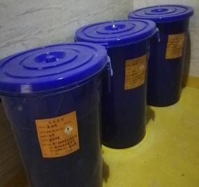 | 2025.9.30 | 汤海根 |  |  |  | 汤海根
 | 含VOCs的危险废物贮存期间是否密闭 | 是 | 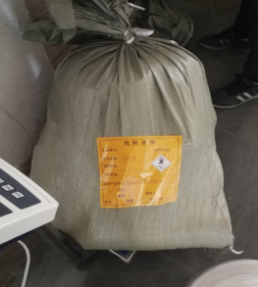 | 2025.9.30 | 汤海根 |  |  |  | 汤海根
 | 含VOCs的危险废物输送、转移是否密闭 | 是 |  | 2025.9.30 | 汤海根 |  |  |  | 汤海根
 | 产生VOCs的生产车间（或生产设施）是否密闭 | 是 | 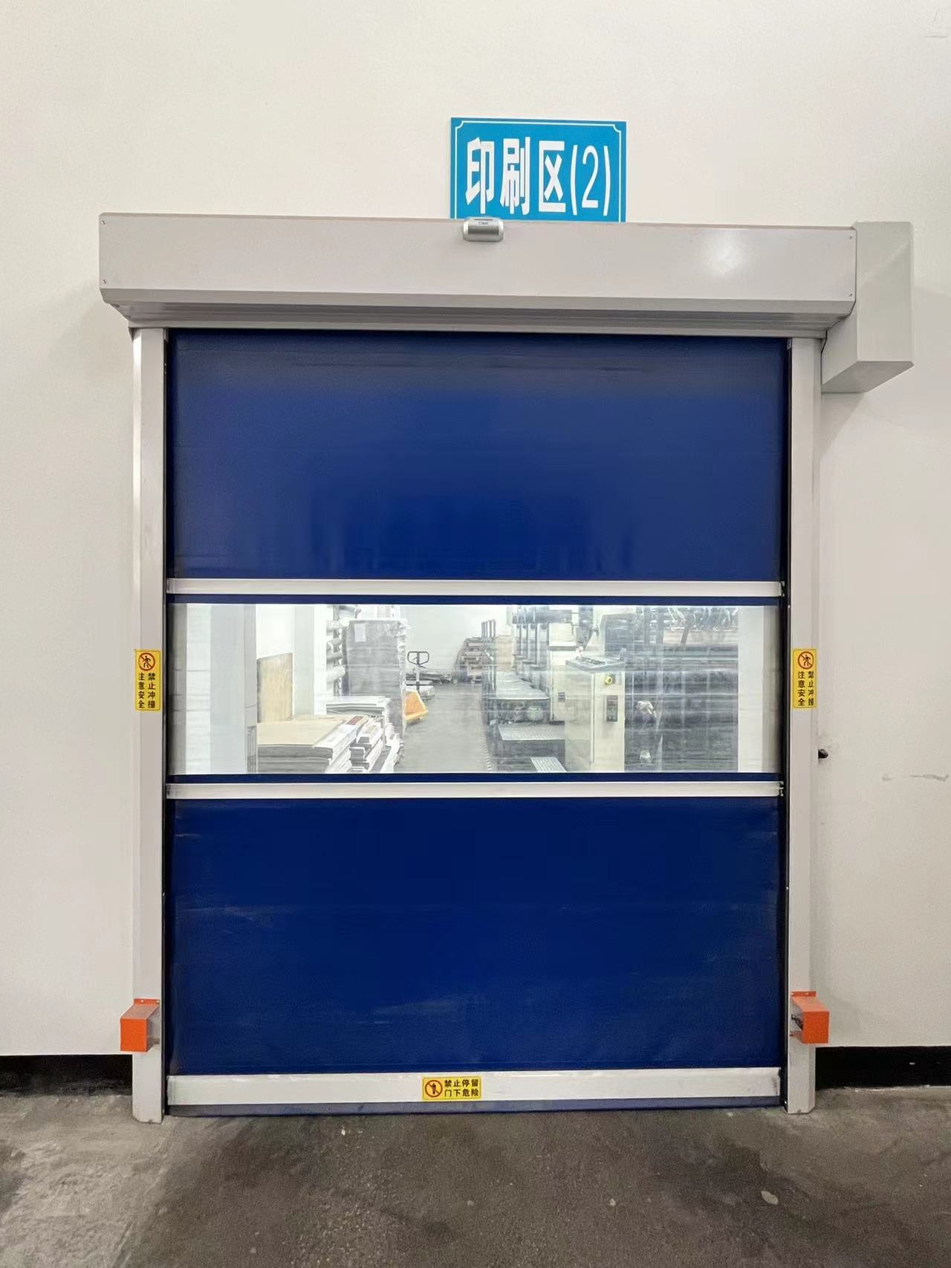 | 2025.9.30 | 汤海根 |  |  |  | 汤海根
 | 产生VOCs的生产车间（或生产设施）车间门窗是否设置常闭警示标识或操作规程 | 是 |  | 2025.9.30 | 汤海根 |  |  |  | 汤海根
 | 所有产生VOCs的生产车间是否有未收集处理废气的排气风扇（或换气风扇） | 否 |  | 2025.9.30 | 汤海根 |  |  |  | 汤海根
 | 所有产生VOCs的生产车间门是否设置阻隔设施（双重门等） | 是 |  | 2025.9.30 | 汤海根 |  |  |  | 汤海根
 | 产生VOCs的密闭空间是否为微负压 | 是 |  | 2025.9.30 | 汤海根 |  |  |  | 汤海根
 | 所有产生VOCs的生产车间（或生产设施）是否存在漏气点位 | 否 |  | 2025.9.30 | 汤海根 |  |  |  | 汤海根
 | 含VOCs的污水处理站的处理构筑物是否加盖密封 | 未涉及 |  | 2025.9.30 | 汤海根 |  |  |  | 汤海根
 | 含VOCs的污水处理站的废气是否收集处理 | 未涉及 |  | 2025.9.30 | 汤海根 |  |  |  | 汤海根
 | VOCs集气管路是否标明废气走向（现有标识总个数： 5 ） | 是 |  | 2025.9.30 | 汤海根 |  |  |  | 汤海根
 | 所有产生VOCs的生产场所和工段是否设置废气收集系统，将废气收集到位并导入废气治理设施。 | 是 | 印刷车间设置了废弃收集系统 | 2025.9.30 | 汤海根 |  |  |  | 汤海根
四、治理设施
 | 废气收集系统、治理设施和生产设备的开、关时间是否记录 | 是 |  | 2025.9.30 | 汤海根 |  |  |  | 汤海根
 | 设施设备的开关时间是否写入操作规程并明示公布 | 是 | 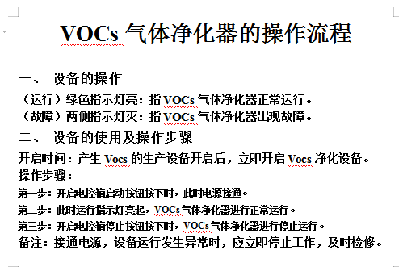 | 2025.9.30 | 汤海根 |  |  |  | 汤海根
 | 废气收集系统、治理设施和生产设备的开、关时间是否符合要求 | 是 | 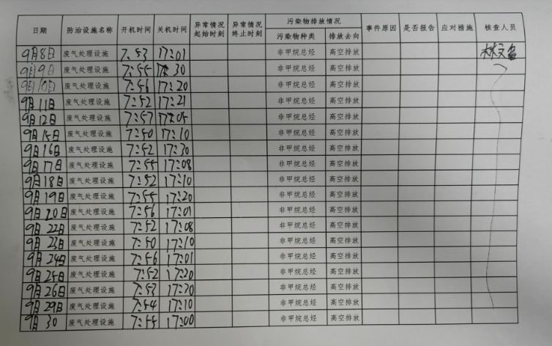 | 2025.9.30 | 林文贵 |  |  |  | 汤海根
 | 密闭设施外任意一点非甲烷总烃、苯、甲苯、二甲苯中的任一种污染物瞬时排放浓度值是否低于无组织排放监控浓度限值  检查最大可能点位包括：原料仓库（储罐）、危废仓库及无组织排放最大可能点至少三点 | 是 | 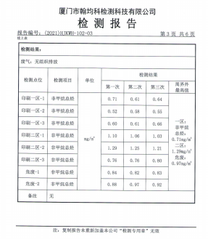 | 2025.9.30 | 汤海根 |  |  |  | 汤海根
 | VOCs治理设施是否设正常运行，治理设施去除效率是否高于50%；收集的废气中NMHC初始排放速率≥2kg/h的，治理设施去除效率是否高于80%。（2020年8月25日前建成的低温等离子体法或光催化氧化法设施净化效率是否高于50%） | 是 | 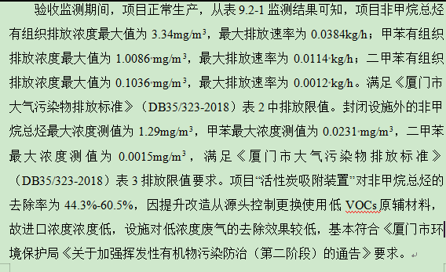 | 2025.9.30 | 汤海根 |  |  |  | 汤海根
 | 是否公示VOCs治理设施的处理工艺及流程 | 是 | 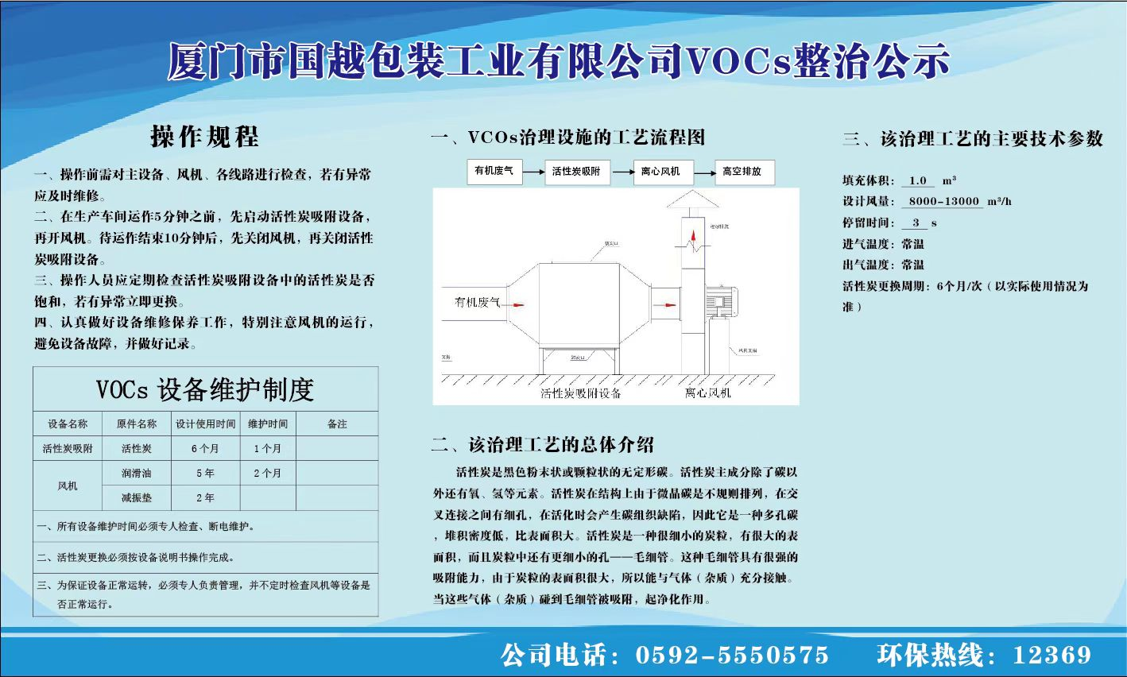 | 2025.9.30 | 汤海根 |  |  |  | 汤海根
 | 是否公示VOCs治理设施的主要技术参数 | 是 |  | 2025.9.30 | 汤海根 |  |  |  | 汤海根
 | 是否公示VOCs治理设施的操作规程 | 是 |  | 2025.9.30 | 汤海根 |  |  |  | 汤海根
 | 是否公示VOCs治理设施的保养维护制度 | 是 |  | 2025.9.30 | 汤海根 |  |  |  | 汤海根
 | 公示的位置是否为治理设施场所的显著位置 | 是 | 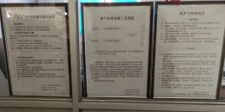 | 2025.9.30 | 汤海根 |  |  |  | 邓钦文
 | 公示的场所一共几个位置？（一共 2 个位置）  公示场所具体位置：  1、车间公式栏对面 2 vocs机器旁3、 | 是 |  | 2025.9.30 | 汤海根 |  |  |  | 汤海根
 | 所有公示内容是否包含公示环保举报投诉电话12369或各驻区生态环境局公布的环保举报热线 | 是 | 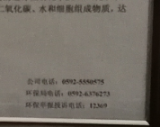 | 2025.9.30 | 汤海根 |  |  |  | 汤海根
 | 是否记录VOCs治理设施的关键技术指标，如焚烧（含热氧化）要记录燃烧温度。 | 否 | 无指标需记录 | 2025.9.30 | 汤海根 |  |  |  | 汤海根
 | 需定期更换吸附剂、催化剂或吸收液的，是否有详细的购买及更换台账，包括装填量、更换周期、采购发票及转移处置记录  最新更新的日期： 2025 年 06 月 03 日 | 是 | 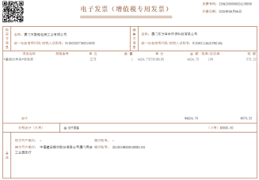 | 2025.9.30 | 汤海根 |  |  |  | 汤海根
 | 排气筒数量是否符合要求：  - 采用燃烧法（含直接燃烧、催化燃烧和蓄热燃烧法等）治理VOCs废气的，每套燃烧设施允许设置一根VOCs排气筒，  - 采用其他方法治理VOCs废气的，一个企业一栋建筑只允许设置一根VOCs排气筒。 | 是 | 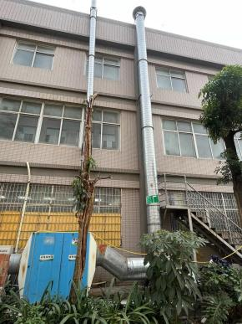 | 2025.9.30 | 汤海根 |  |  |  | 汤海根
 | 涉及使用活性炭吸附工艺的企业：设施前端应配置干燥工艺，除湿剂更换周期 ，装填量 ，最后一次更换日期 。 | 否 |  | 2025.9.30 | 汤海根 |  |  |  | 汤海根
 | 喷漆工艺废气有应用活性炭吸附工艺的企业：进入活性炭处理设施前是否有去除颗粒物，记录并公示去除装置的装填量、装填日期、更换周期。 | 未涉及 |  | 2025.9.30 | 汤海根 |  |  |  | 汤海根
 | 是否还有设置其他任何VOCs废气的排放口及出风口 | 否 |  | 2025.9.30 | 汤海根 |  |  |  | 汤海根
 | 排气筒是否按《固定源监测技术规范》（HJ／T397）要求设置采样口 | 是 | 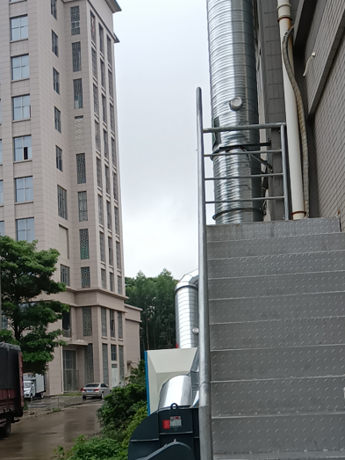 | 2025.9.30 | 汤海根 |  |  |  | 汤海根
 | 排气筒采样口是否按规范设置采样平台 | 是 |  | 2025.9.30 | 汤海根 |  |  |  | 汤海根
 | 排气筒采样口附近是否配备固定电源 | 否 |  | 2025.9.30 | 汤海根 |  |  |  | 汤海根
 | 排气筒采样口是否按规范设置固定安全的人员通道 | 是 |  | 2025.9.30 | 汤海根 |  |  |  | 汤海根
 | 排气筒采样口后是否还有其他废气接入排气筒 | 否 |  | 2025.9.30 | 汤海根 |  |  |  | 汤海根
 | 本自查表是否在互联网公开公示 | 是 |  | 2025.9.30 | 林丽红 |  |  |  | 林丽红

